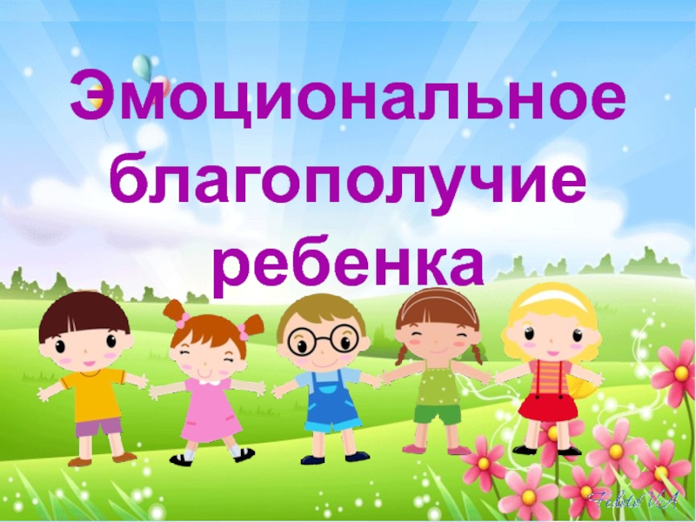

Воспитывая ребенка, родитель несет ответственность за его эмоциональное благополучие.  
Основа эмоционального благополучия формируется в детском возрасте и зависит от родителей, от их отношения и реакции на поведение ребенка.  
**От того как близкие:**  
• научат ребенка доверять близкому окружению;  
• сформируют правильное отношение к «плохим» поступкам;  
• сформируют тесное взаимодействие ребенка с родными, близкими и друзьями;  
• правильно организуют совместный досуг с ребенком;  
• способствуют проявлению гуманных чувств;  
• научат сопереживать и чувствовать настроение собеседника;  
• сформируют адекватную самооценку;  
• научат выражать не только положительные эмоции (чувство юмора, чувстве удивления, радость), но и отрицательные (направить плохое настроение в положительное «русло»; направить негативную энергию и раздражение в какое-либо дело, а не на конкретного человека);  
• научат преодолевать препятствия в ситуации соревнования и соперничества  
зависит эмоциональное благополучие ребенка и будущего взрослого человека.

**Какой же он, эмоционально благополучный ребенок?**

**Это ребенок, который:**  
• находится в хорошем настроении  
• непосредственно ведет себя в разных ситуациях  
• общительный, открытый к общению  
• доброжелательный  
• способен выслушать других  
• не грубит, но способен доказать свою точку зрения, объясняя и аргументируя свой выбор  
• ласков с родными и близкими  
• не проявляет агрессии  
• в конфликтных ситуациях находит взвешенное решение;  
• проявляет чувство юмора  
• не повышает голос  
• считается с мнением окружающих  
• прислушивается к советам взрослых

Главная роль в развитии у ребёнка эмоций как основы дальнейшего нравственного развития принадлежит семье. То, что ребёнок в детские годы приобретает в семье, он сохраняет в течение всей последующей жизни.

**Как же можно воспитать и вырастить ребенка эмоционально благополучным?**  
Для этого нужно , нужно приложить немало трудов и усилий, а именно:

• Старайтесь больше времени уделять своему ребенку;  
• Читайте книги, смотрите фильмы, вместе обсуждайте их героев, поступки героев, акцентируйте внимание на положительных и отрицательных характеристиках героев;  
• На своем примере показывайте значимость своей семьи;  
• Доверяйте ребенку свои «секреты», переживания;  
• Учите сопереживать человеку, попавшему в беду, тому у кого неприятность, горе;  
• Учите находить выход из трудностей, согласно правилу «не навреди»;  
• Формируйте адекватную самооценку, поддерживайте уверенность в своих силах;  
• Постарайтесь стать самым близким другом своему ребенку;  
• Учите дорожить друзьями;  
• Учите ребенка быть внимательным к окружающим;  
• Старайтесь ограничить ребенка от внутрисемейных конфликтов;  
  
Помните, что ребенку нужна забота, ласка, понимание, а не порицание и ваша усталость после трудного рабочего дня!

**Уважаемые родители, заботьтесь об эмоциональном благополучии своих детей!**